Раскрытие донорно-акцепторных циклопропанов цианид-ионом
Бойченко М.А.¹ Трушков И.В.², Иванова О.А.¹
Студент, 6 курса специалитета
¹Московский государственный университет имени М.В. Ломоносова,
химический факультет, Москва, Россия
²Институт органической химии им. Н.Д. Зелинского РАН,
Москва, Россия
E-mail: dioptase.96@gmail.com
Донорно-акцепторные (ДА) циклопропаны выступают в качестве активированных субстратов благодаря особой поляризации С-С связи малого цикла, вызванной одновременным расположением в молекуле у вицинальных атомов донорного и акцепторного заместителей. Благодаря этому они являются привлекательными строительными блоками в тонком органическом синтезе [1]. Одним из наиболее изученных направлений химии ДА циклопропанов является нуклеофильное раскрытие трехчленного цикла азануклеофилами (аминами, гидразинами, азид-ионом), СН-кислотами, спиртами и многими другими. Одним из немногих исключений в этом ряду является цианид-ион, поскольку в литературе описан всего лишь один пример раскрытия ДА циклопропанов этим нуклеофилом на примере взаимодействия метилового эфира 1-нитро-2-фенилциклопропанкарбоновой кислоты. В данной работе предложен простой одностадийный метод получения 2-арил-2-цианоэтилзамещенных малонатов из ДА циклопропанов с использованием триметилсилилцианида в качестве источника нуклеофила в гексафторизопропаноле с использованием трис(пентафторфенил)борана в качестве катализатора. Полученные соединения могут быть использованы в качестве интермедиатов в синтезе биологически активных молекул, таких как производные глутаровой или δ-аминовалериановой кислот, 3-арилпиперидинов или других ациклических замещенных β-фенилэтиламинов.
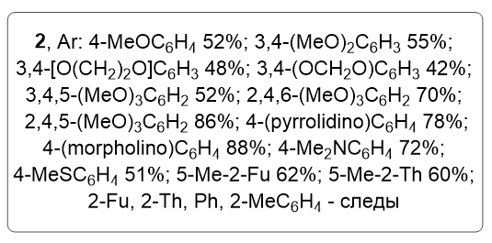
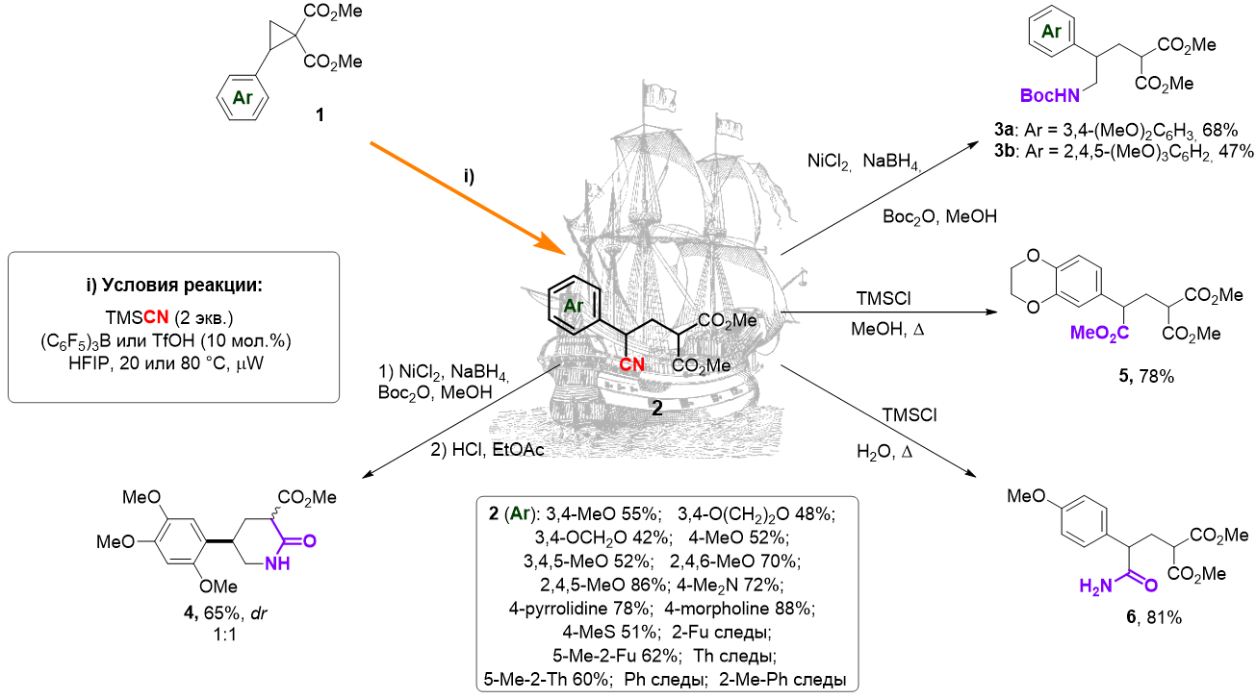

Работа выполнена при поддержке гранта РФФИ 18-03-00954.

Литература
1. Иванова О.А., Трушков И.В. Donor-Acceptor Cyclopropanes in the Synthesis of Carbocycles. Chem. Rec. 2019, 19, 2189–2208.

